대림절 주일 예배
왕의 식탁으로 (마태복음 14:1-21)
2025년 12월 14일
↓는 하나님께서 오시는 시간 ↑는 우리가 하나님께 가는 시간
하나님께 나아감
* 초대↓
* 송영↑ 찬송가 4장, 478장
* 사도신경↑
고백과 사죄
십계명↓
고백의 기도↑
사죄의 선언↓
필요를 아뢰는 기도↑
감사의 찬송↑ 304장
말씀으로 오심
성경↓ 마태복음 14:1-21 (신약 23쪽)
조명을 위한 찬송↑ 시편 1편
어린이 말씀↓
말씀↓ “왕의 식탁으로”
감사의 찬송↑ 569장
감사로 응답
감사의 예물↑
헌신/감사의 기도↑
주기도문↑
파 송
* 파송의 찬송↓↑ 370장
* 축도↓
* 표에는 일어서기 바랍니다. 몸이 편찮으신 분은 앉아 계세요.
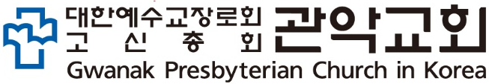
08819서울특별시 관악구 대학길 52(신림동), 3층
http://www.GwanakChurch.org전화: 070-8682-3991

`설교 말씀 개요: 왕의 식탁으로 (마태복음 14:1-21)
왕의 식탁에서 먹으며, 생명을 나누자.
1. 편식을 멈추고 긍휼히 여기기 – 삶의 선택
1.1. 헤롯의 편식 - 욕망에 충실하고, 불편함과 두려움을 피함
레 18:16; 20:21
1.2. 그리스도의 긍휼 – 대상을 가리지 않음
14절 “불쌍히 여기사”
약 2:13 “긍휼을 행하지 아니하는 자에게는 긍휼 없는 심판이 있으리라 긍휼은 심판을 이기고 자랑하느니라”

2. 과식을 그치고 겸손히 섬기기 – 삶의 주도성
2.1. 헤롯의 과식 – 통제하려고 하지만, 휘둘림
헤롯 안티파스: 헤롯 대왕의 아들, 분봉 왕, 이두메인(에돔), 디베랴
9절 “왕”
2.2. 그리스도의 섬김 – 겸손히 필요에 응답하심, 참된 주도성
막 10:42-45(신약 72쪽)

3. 독식을 넘어서 생명을 나누기 – 삶의 방식
3.1. 헤롯의 독식 – 자기를 위해 타인을 희생시킴
함께하는 ‘혼밥’
3.2. 그리스도의 나눔 – 자기를 내어 주어 타인을 살리심
광야의 음식 – 출 16장 만나 / 적은 떡, 많은 사람 – 왕하 4:22-24 엘리사
19절 “가지사 / 축사하시고 / 떼어 / 주시”는 모습 – 성찬(마 26:26)과 연결
계 22:1-2(신약 422쪽)
16절 “너희가 먹을 것을 주라”

설교 말씀 생각하며 순종하기
1. 선택과 결정의 기준은 무엇인가요?
1) 지난 한 주를 돌아봅시다. 말과 행동과 소비, 결정을 할 때 어떤 동기를 따랐습니까?

2) 불편하거나 두려운 일과 상황을 어떻게 대합니까?

2. 주도적으로 산다는 것은 어떤 모습일까요?
1) 사람이나 상황을 통제하려고 했던 경험이 있습니까? 그 과정과 결과는 어땠습니까?

2) 이웃의 필요에 응답하며 계획을 바꾸거나 시간, 물질 등을 크게 사용한 적이 있다면 나눠봅시다. 기쁨이 더 컸습니까, 아니면 아깝다는 마음이 더 크게 들었습니까? 그 이유는 무엇입니까?

3. 어떻게 기꺼이 나누며 살 수 있을까요?
1) 가정, 학교, 직장, 교회에서 그리스도께 받은 생명을 어떻게 구체적으로 나눌 수 있을지 이야기해봅시다.

2) 영원한 천국 잔치를 소망하며, 삶의 현장에서 생명을 누리고 나눌 수 있도록 함께 기도합시다.

말씀 나눔조 명단 (2025.12.14. 현재)
사랑조  (교회당  맨앞 왼편) | 안효상, 신이녀, 정덕자, 신효숙, 이나라, 김성빈, 이찬규, 정다은, 박재형, 문재영, 최하람, 이은서, 김상빈
희락조  (교회당  맨앞 오른편) | 차승회, 문필례, 김성주, 안경숙, 안선희, 박민아, 김주경, 윤석화, 박예린, 임가영, 김인용, 유다윤, 박민제
화평조  (교회당  가운데 왼편) | 윤찬영, 정자영, 이운정, 이세미, 안용준, 박윤빈, 김경미, 안혜진, 이우진, 김민재, 강진호
인내조  (교회당  가운데 오른편) | 이명건, 김정권, 정장순, 박성연, 백선아, 이태형, 임정인, 송윤호, 김송이, 강부경, 안정현, 이신애, 아소미
자비조  (뒤쪽 왼편) | 김은식, 나순옥, 채희석, 정송희, 오정훈, 육심현, 이미지, 박보빈, 임예지, 유지선, 이건희, 강보빈, 양현찬, 구자민
양선조  (교회당  뒤쪽 오른편) | 최원주, 유해신, 강미경, 김성실, 송현정, 최재선, 서하영, 하진심, 황도원, 변정현, 허성지, 이예영, 이하겸, 임정우, 박준형, 김민수
충성조  (교회당  빈 공간) | 이지원, 김재윤, 장덕구, 신경숙, 김선진, 김금순, 이상영, 제연주, 선우휘웅, 양선용, 김강현, 김하은, 구수회
온유조  (메밀쟁이) | 안진, 정미영, 김수진, 한성화, 강기준, 정경단, 최형호, 류영협, 박현진, 유경진, 장민용, 이상윤, 홍인숙
절제조  (교회당  뒤쪽 자모실) | 김바우, 조용준, 이재인, 천선희, 이숙희, 이용순, 박형민, 오종미, 엄태훈, 박경아, 권지원, 권정현, 이예겸, 구하연

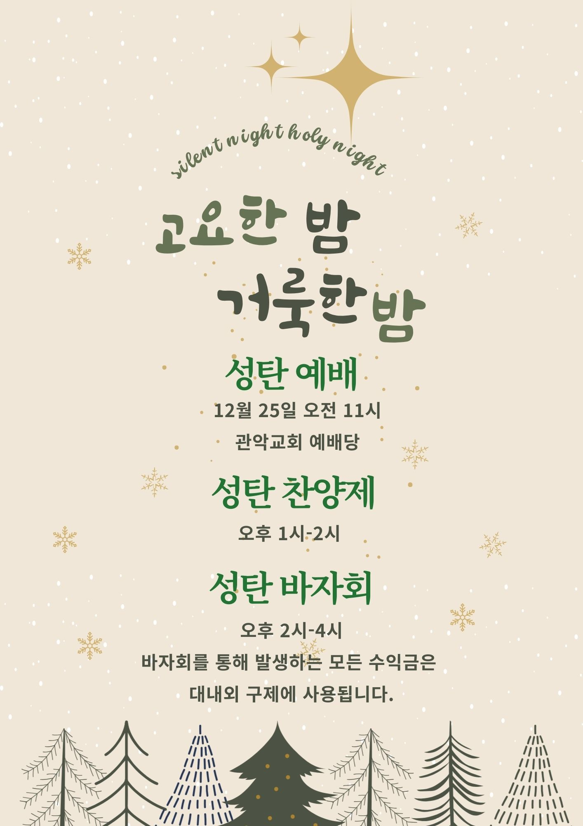
※ 주 중에 유튜브에서 “정영철 시편 46편”을 검색하여 들으며 연습하세요
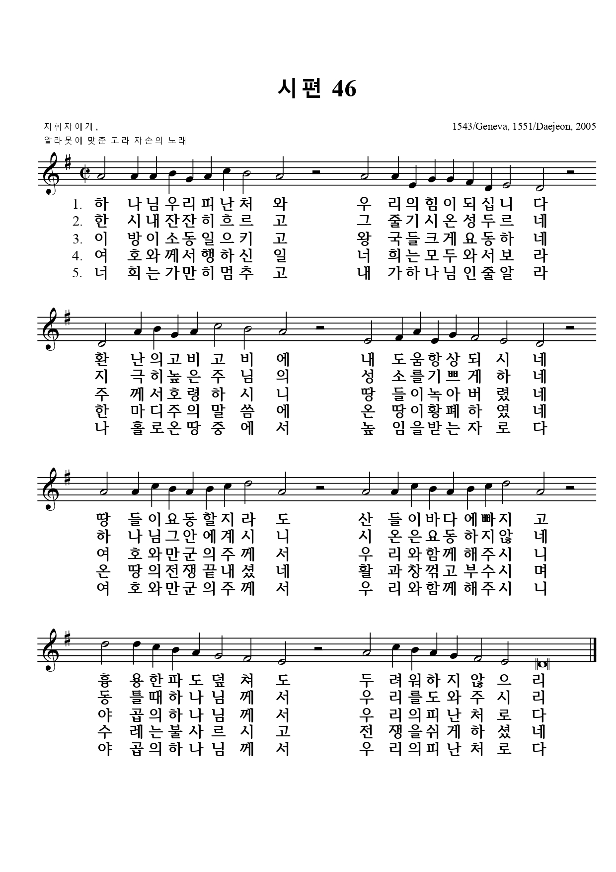

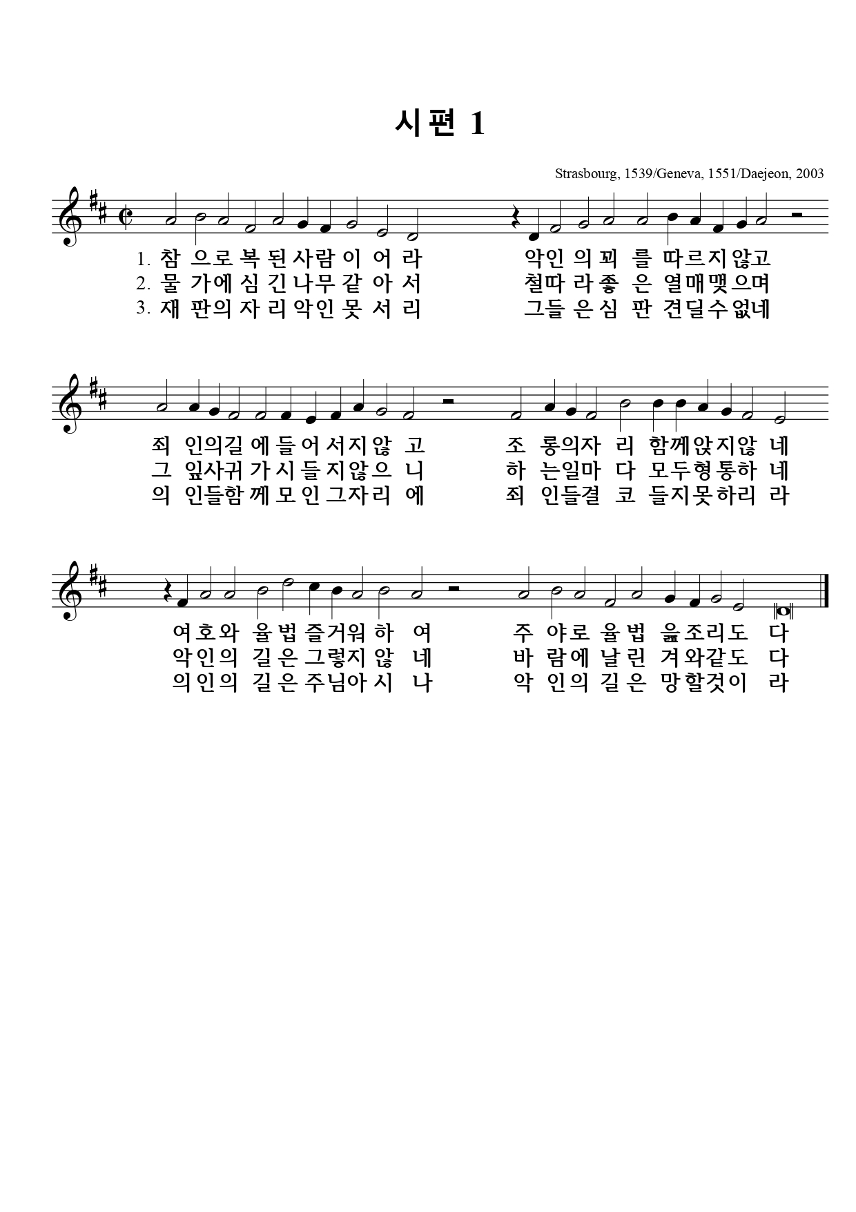
외울 말씀
지난주: 예수께서 손을 내밀어 그에게 대시며 이르시되 내가 원하노니 깨끗함을 받으라 하시니 즉시 그의 나병이 깨끗하여진지라 (마태복음 8:3)
이번주: 예수께서 나오사 큰 무리를 보시고 불쌍히 여기사 그 중에 있는 병자를 고쳐 주시니라 (마태복음 14:14)
알림
- 처음 방문하신 분들 환영합니다. 예배 후 “목양실”(가운데 사무실)로 오시면 교회에 대하여 소개해 드리겠습니다.
- 오늘 1시 말씀 나눔조 모임: 조별로 정해진 장소에 모여주세요(주보 5쪽)
- 오늘 2시 30분 12월 정기 제직회 및 나눔조 조장 모임: 교육관
- 새가족반 수료 감사/세례교인 정회원 환영: 나순옥, 박보빈, 아소미
- 출산준비 기도부탁: 임예지 자매(내일 15일에 제왕절개로 출산예정)
- 이번주 금요기도회(12/19) 인도: 안효상 장로
- 도서판매: 『첫걸음 어린이 성경(신약)』판매가 2만 5천원 (문의: 이찬규)
- 교회 달력 드립니다: 벽걸이 가정당 1개씩, 탁상용 개인별 1개씩.
- 12/25(목) 오후 성탄기념 찬양콘서트 참가자를 모집합니다. (문의- 김바우 집사)
- 성탄 바자회 물품 후원을 21일까지 받습니다. 작은 물품이라도 나눔으로 뜻 깊게 사용될 수 있도록 참여 부탁드립니다. (문의- 차승회 장로)
- 걷기 모임: 왕송호수둘레길 12/20(토) 오전 11시, 의왕역 개찰구 앞(역내), 예배당 뒷편 칠판에 이름을 적어주세요. (문의: 채희석)
온라인 헌금 우리은행 1005-502-242519 (가능한 예배 때 봉헌합시다)
오늘의 성경 한 장 가정에서 매일 성경 한 장씩 읽고 찬송합시다.
12/15(월) | 12/16(화) | 12/17(수) | 12/18(목) | 12/19(금) | 12/20(토)
마태복음 15장 | 마태복음 16장 | 마태복음 17장 | 마태복음 18장 | 마태복음 19장 | 마태복음 20장
찬송 453장 | 찬송 150장 | 찬송 14장 | 찬송 시편 46편 | 찬송 5장 | 찬송 180장
주일오전예배 오전 11시 (교회당)
주일오후 성경공부와 친교 오후 1시 (교회당)
매월 첫째/셋째/다섯째주- 교리공부, 둘째주- 나눔조모임, 넷째주- 부서모임
금요기도회 저녁 8시 (교회당, 유튜브)
새벽기도회 월-토 오전 6:30 말씀 영상 업로드합니다. (유튜브)
다음 주일예배 마태복음 16:13-28, “교회를 세우기 위해 오신 그리스도”

